Отчёт о прохождении внешнего курса

**Основы кибербезопасности**

Четвергова Мария Викторовна

# Цель работы

Необходимо пройти внешний курс «Основы кибербезопасности

# 3 Последовательность выполнения работы

**1 раздел.** Безопасность в сети.

**2.1 Как работает интернет: базовые сетевые протоколы**

На первой лекции модуля «Безопасность сети» мы познакомились с основными принципами работы Интернета и базовыми сетевыми протоколами. Эти знания стали основой для последующих лекций модуля. Главной задачей было понять, что происходит после ввода адреса сайта в браузер и до появления веб-страницы. Мы узнали, какие процессы запускаются «за кадром», когда вводится адрес, например, yandex.ru, и как страница загружается в браузере.

Прохождение тестовых заданий:

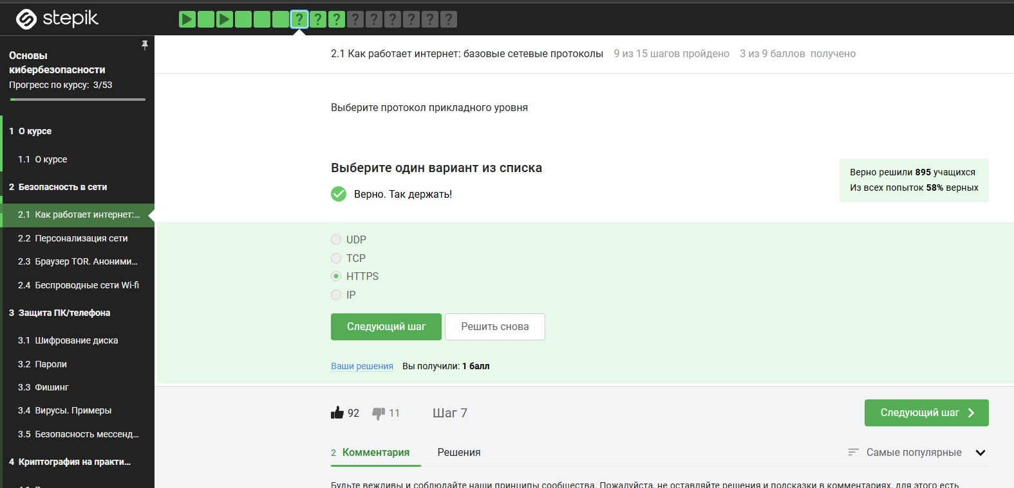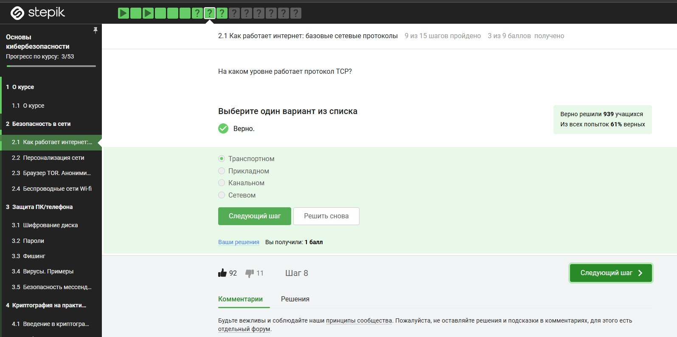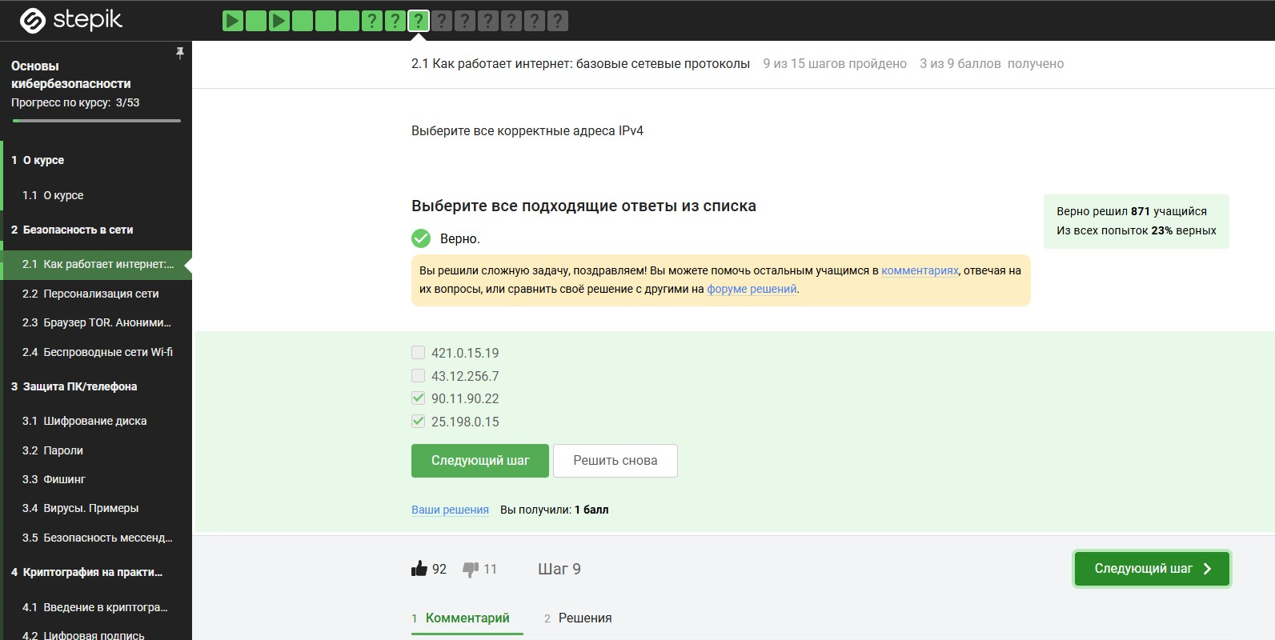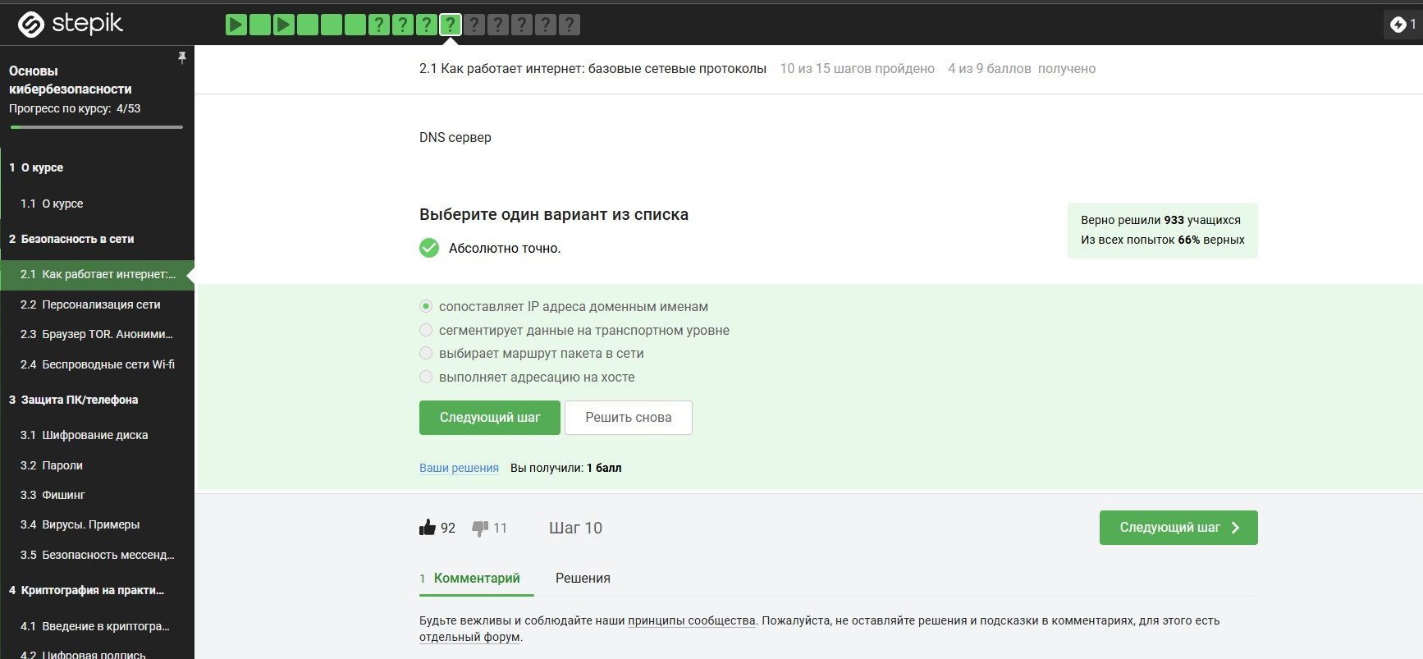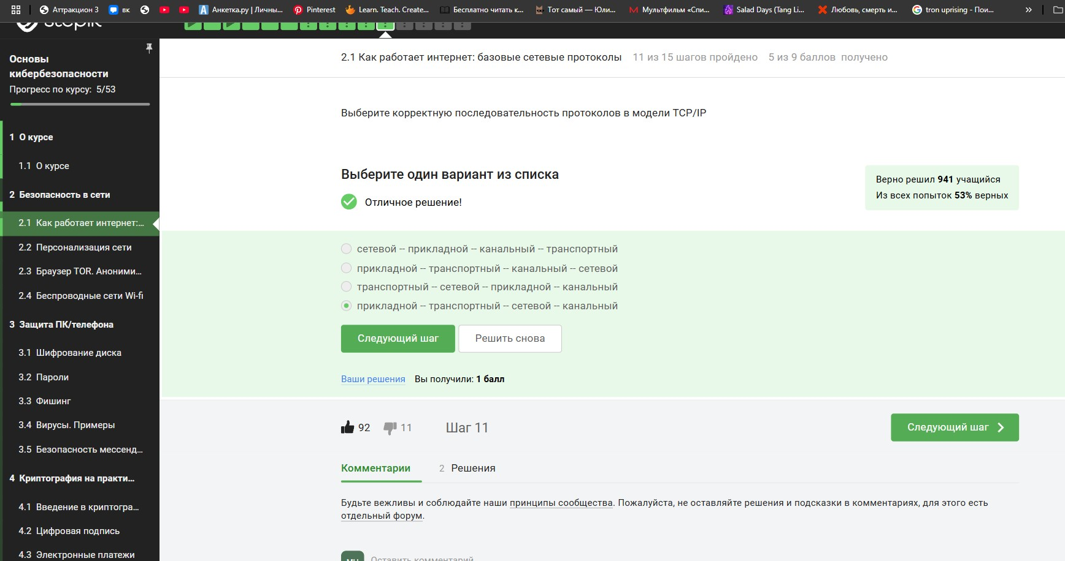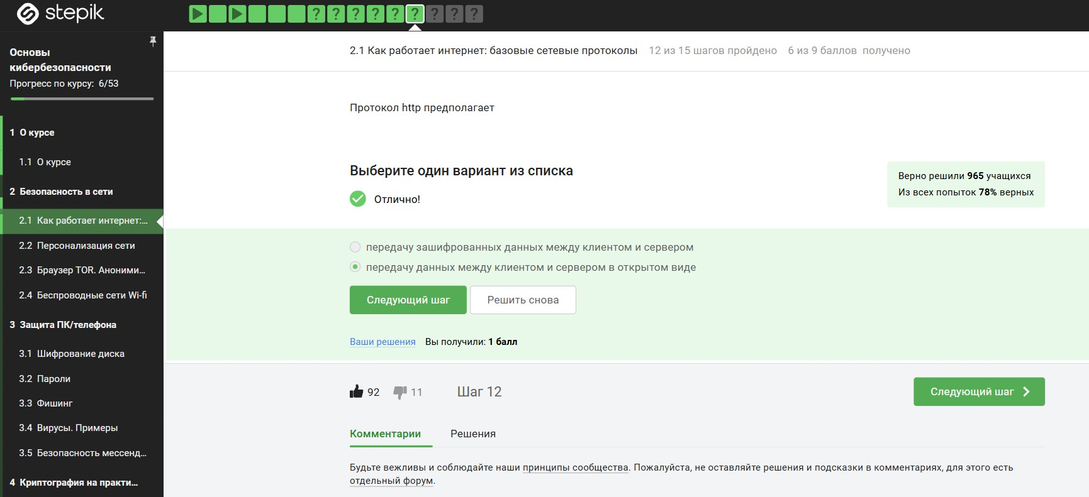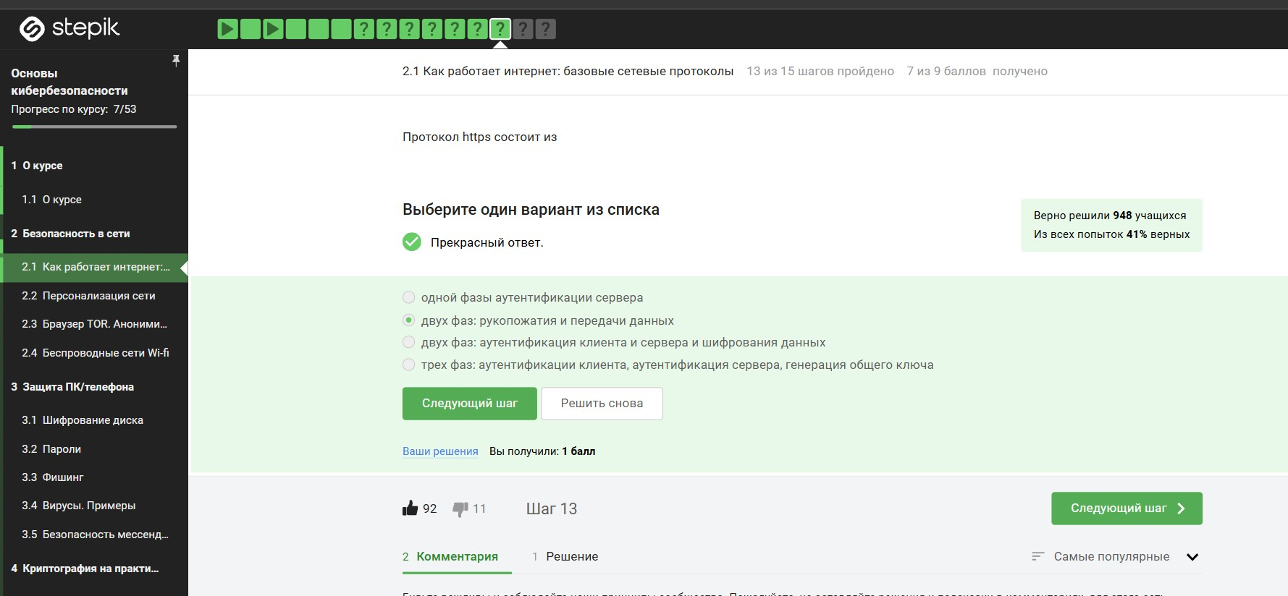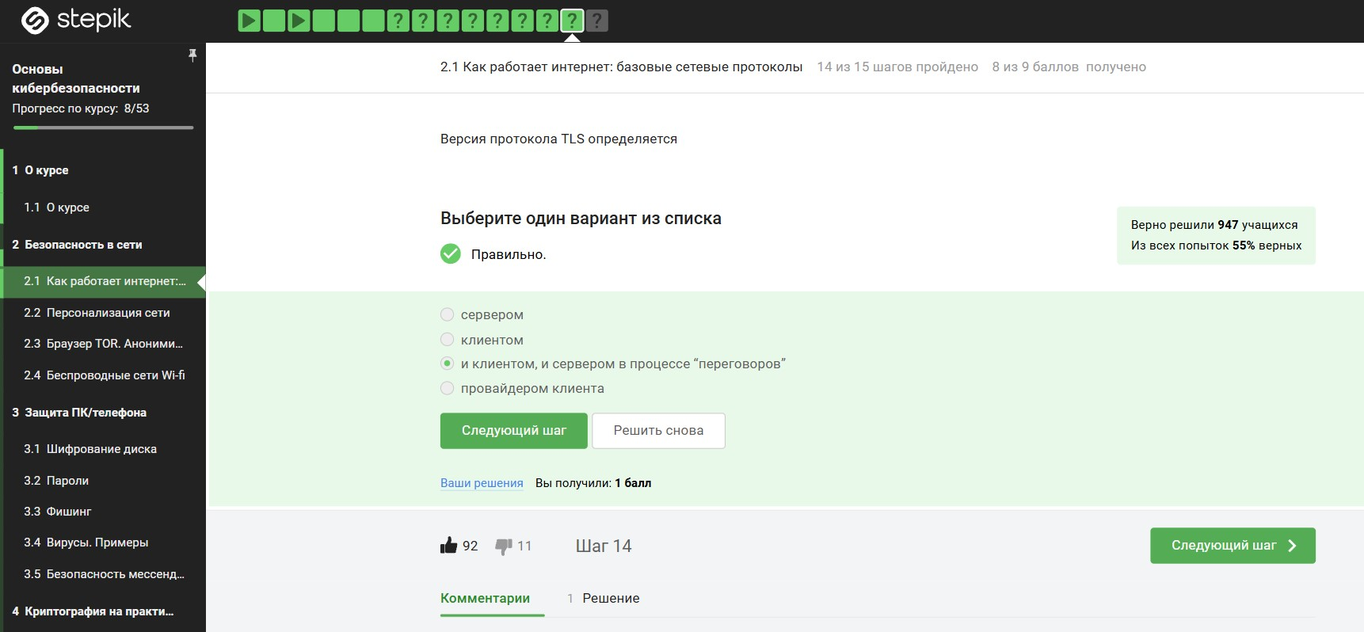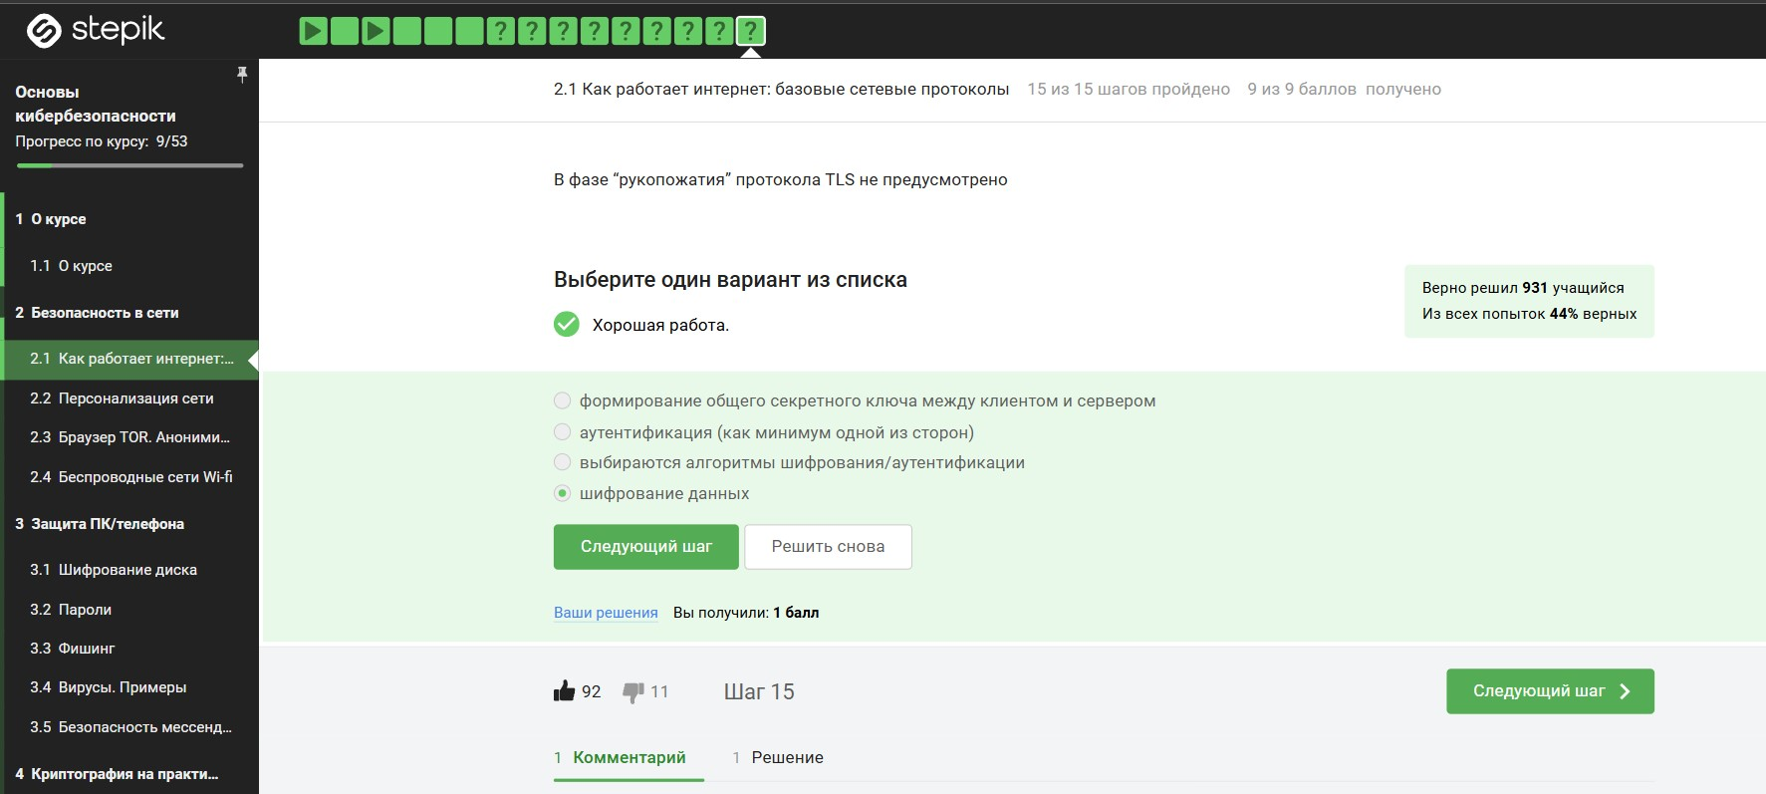

**Вывод к разделу:** Первая лекция дала нам фундаментальные знания о том, как функционирует Интернет и какие сетевые протоколы обеспечивают передачу данных. Поняв, что происходит «за кулисами» при загрузке веб-страниц, мы получили важную базу для дальнейшего изучения вопросов информационной безопасности

* 1. **Персонализация сети**

В данном видео рассматривалась проблема персонализации пользователей в Интернете. Каждый из нас наверняка встречал окна с запросом согласия на использование cookies при посещении сайтов. Например, такие запросы можно увидеть на странице антивируса Avast, где предлагается либо принять условия, либо настроить параметры использования файлов cookie. Такие окна могут появляться как на русскоязычных, так и на англоязычных ресурсах. Иногда выбор ограничивается лишь согласием или отказом от использования файлов cookie без возможности индивидуальной настройки. В ходе лекции мы разобрались, на что именно даём согласие, посещая различные веб-страницы.

Прохождение тестовых заданий:

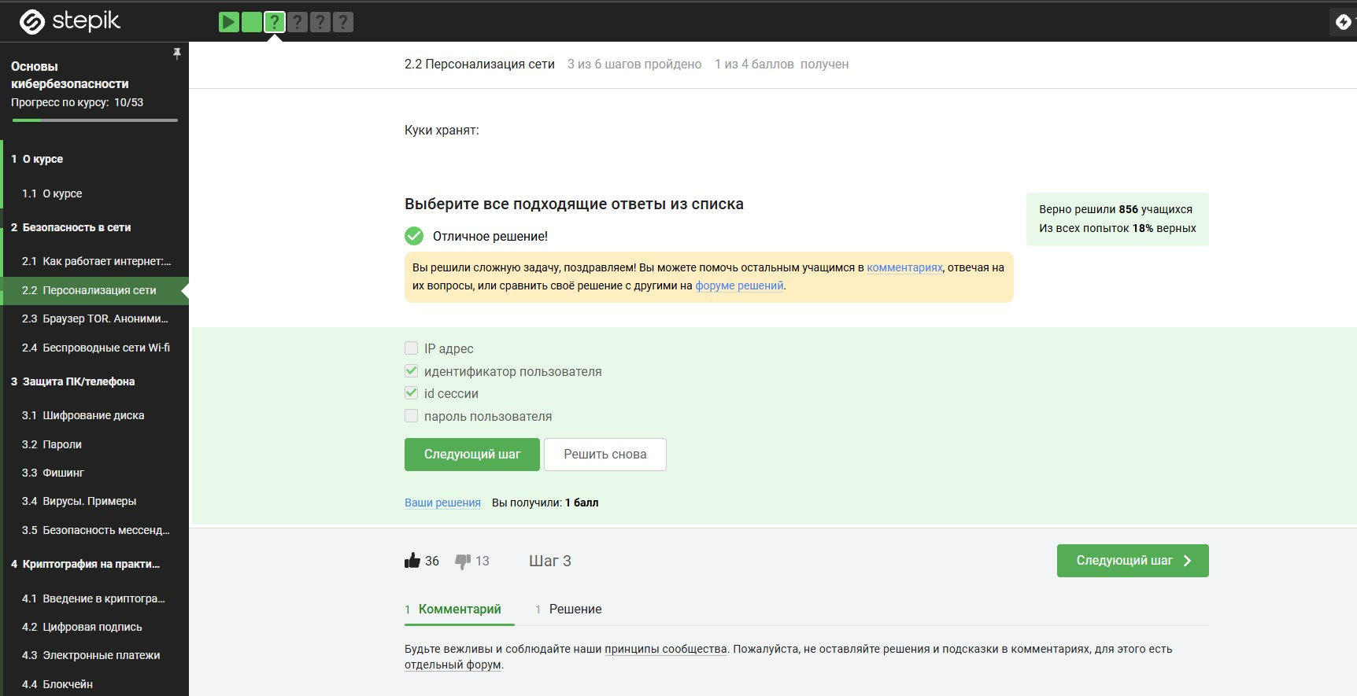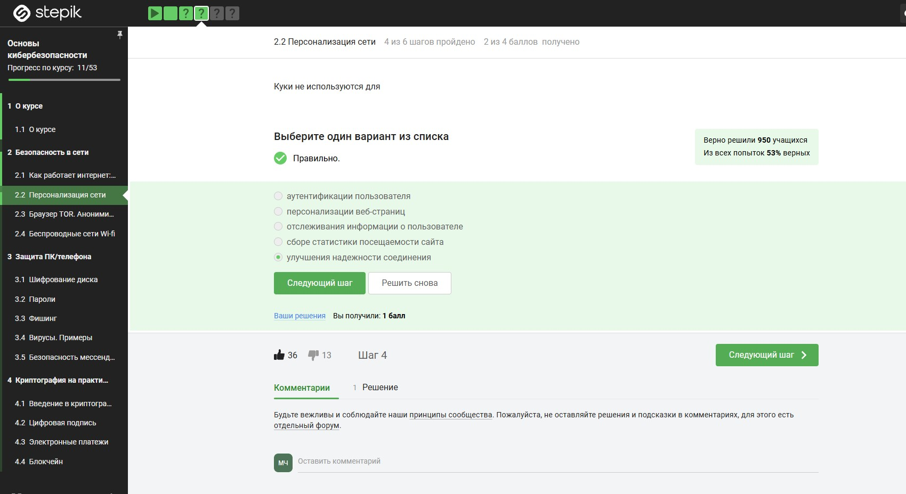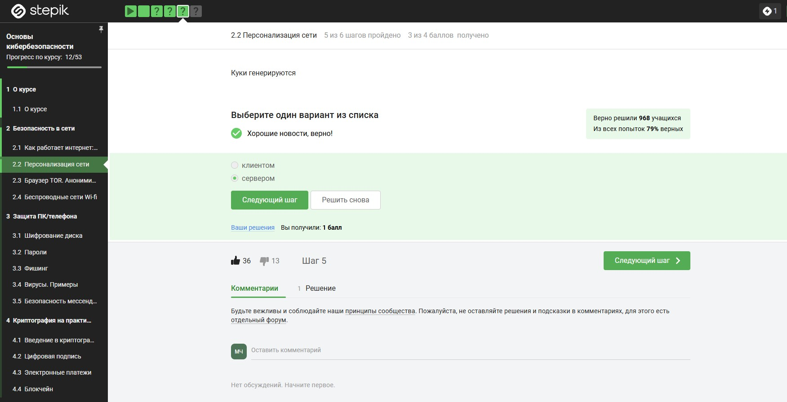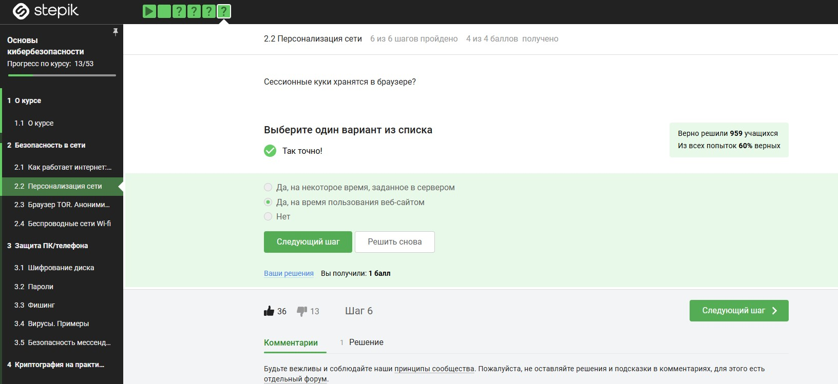

**Вывод к разделу:** При посещении веб-сайтов пользователи сталкиваются с необходимостью принимать условия использования файлов cookie, которые собирают данные для персонализации контента. Важно понимать, что именно мы соглашаемся использовать, чтобы контролировать уровень конфиденциальности в интернете.

* 1. **Браузер TOR. Анонимизация**

В этой лекции мы рассмотрели работу браузера Tor и механизмы анонимизации пользователей в сети. Tor — это сокращение от The Onion Router, что означает «луковая маршрутизация». Tor — это сеть, основанная на принципе лукового шифрования, а также проект, предоставляющий бесплатный браузер, функционирующий по этому принципу. Основные цели разработчиков этого браузера заключаются в обеспечении анонимности пользователей и конфиденциальности передаваемых через него данных.

Прохождение тестовых заданий модуля:

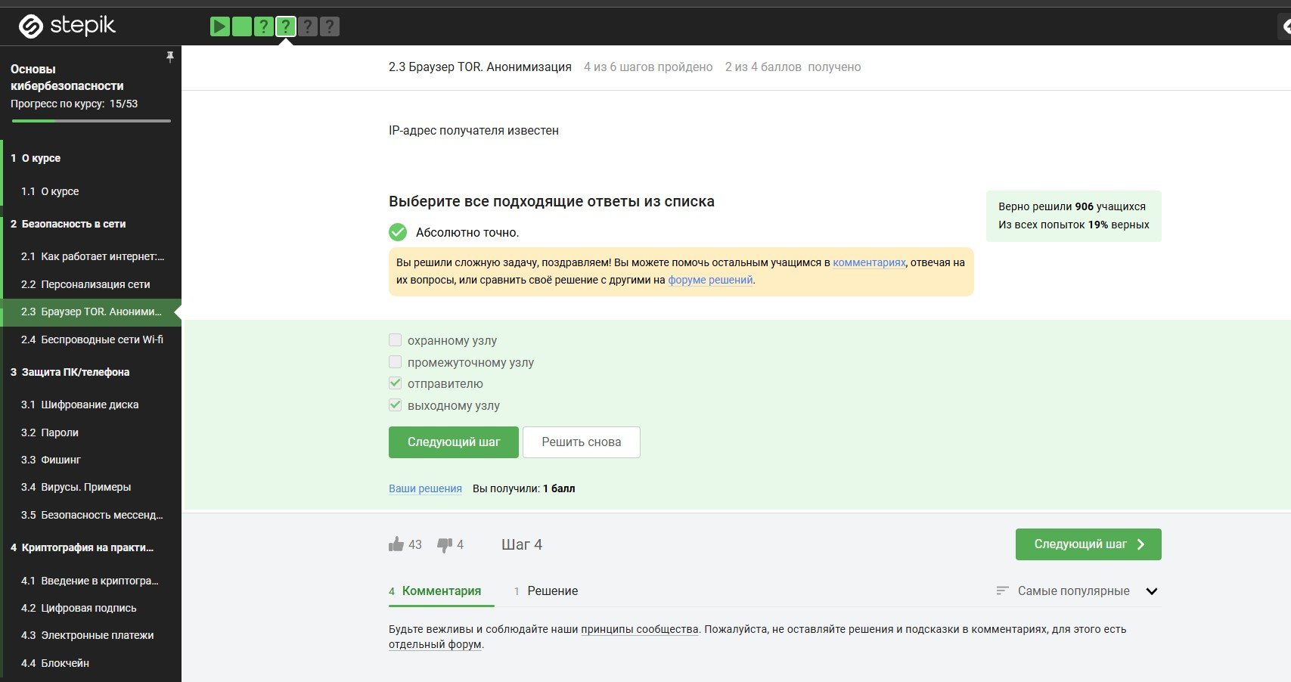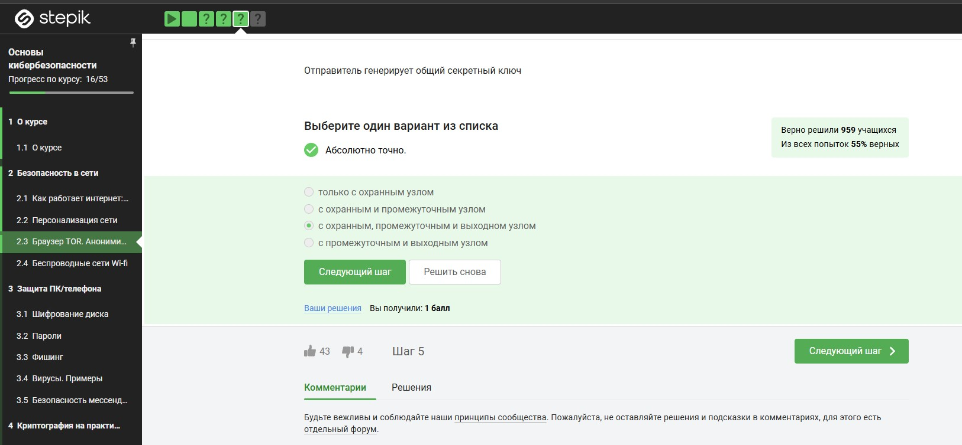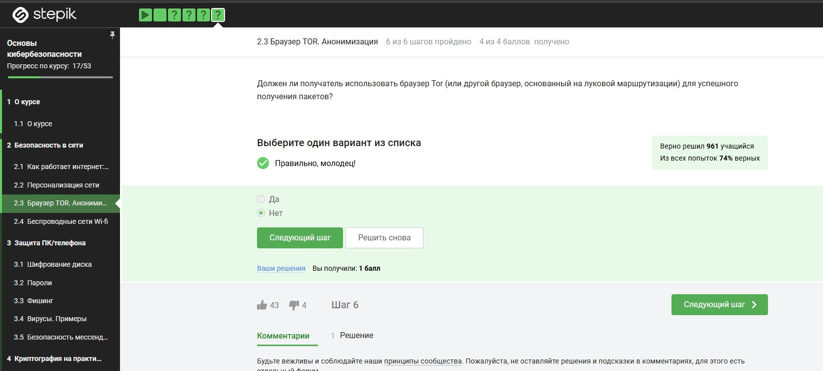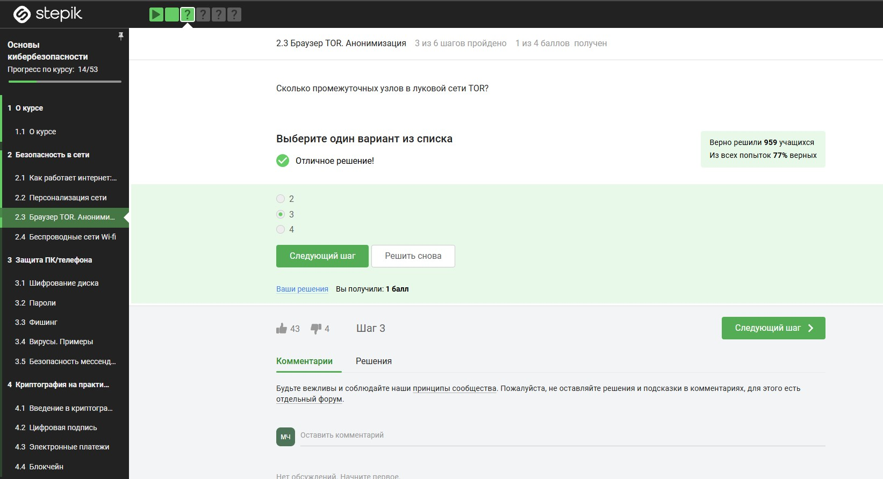

**Вывод к разделу:** Мы узнали, что Tor — это не только браузер, но и целая сеть, обеспечивающая анонимность и конфиденциальность пользователей благодаря механизму лукового шифрования. Этот инструмент позволяет пользователям оставаться защищёнными в сети, скрывая их личность и обеспечивая безопасный обмен информацией.

* 1. **Беспроводные сети Wi-fi**

В этой лекции мы обсудили, как обеспечивается безопасность в беспроводных сетях, известных как Wi-Fi. Wi-Fi — это технология беспроводной локальной сети, основанная на стандарте IEEE 802.11. IEEE — это организация, разрабатывающая стандарты для различных технологий, включая интернет. Стандарт IEEE 802.11 определяет принципы работы беспроводного интернета, и его последующие версии обозначаются добавлением букв к номеру стандарта.

Прохождение тестовых заданий модуля:

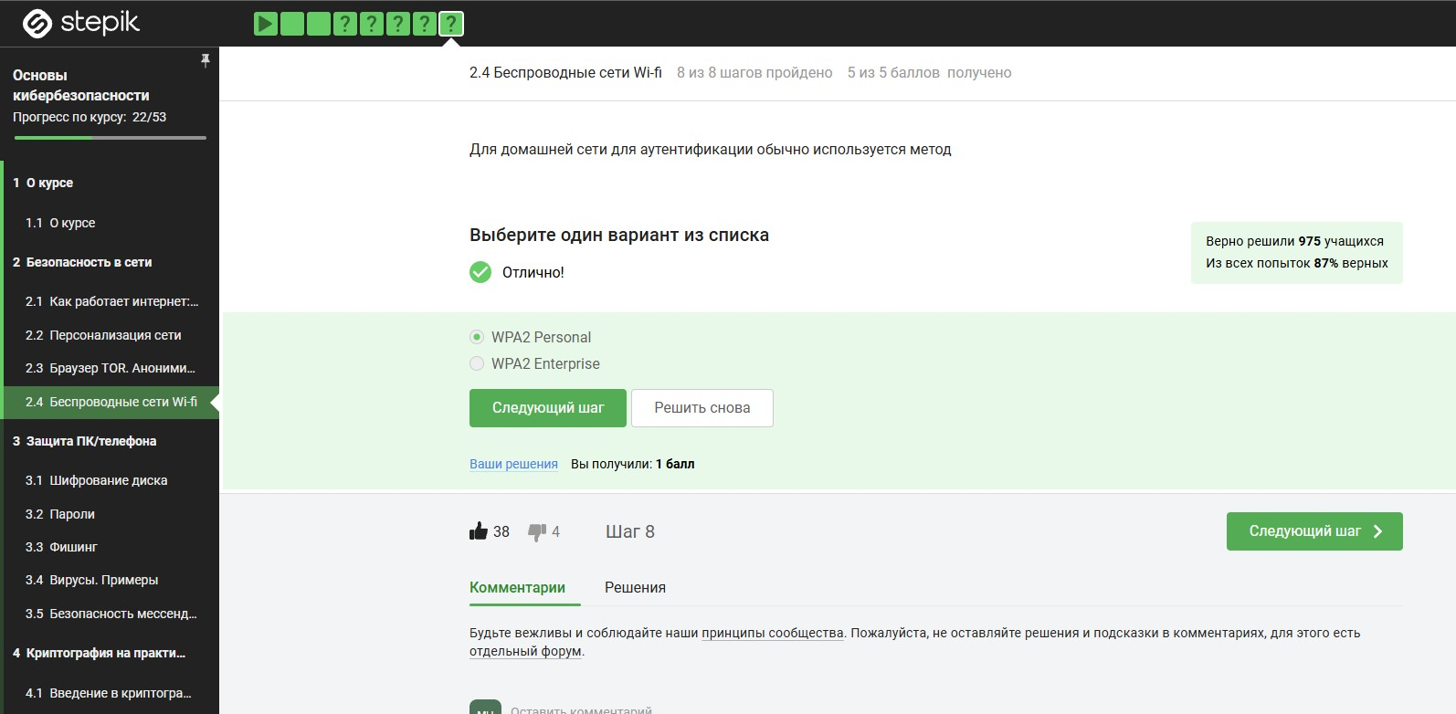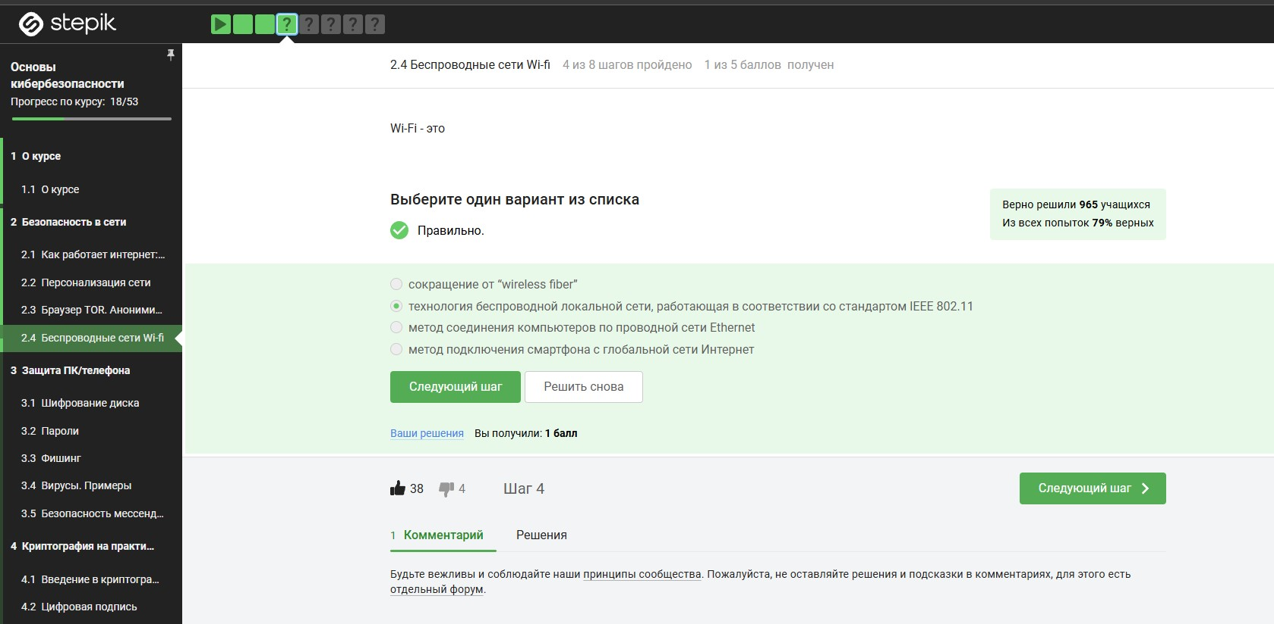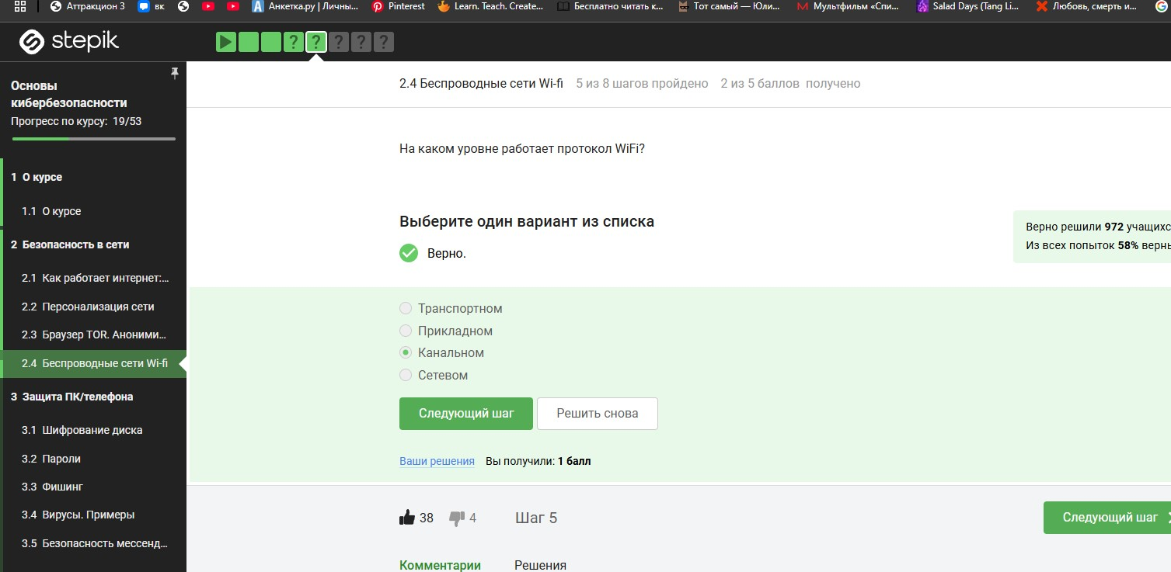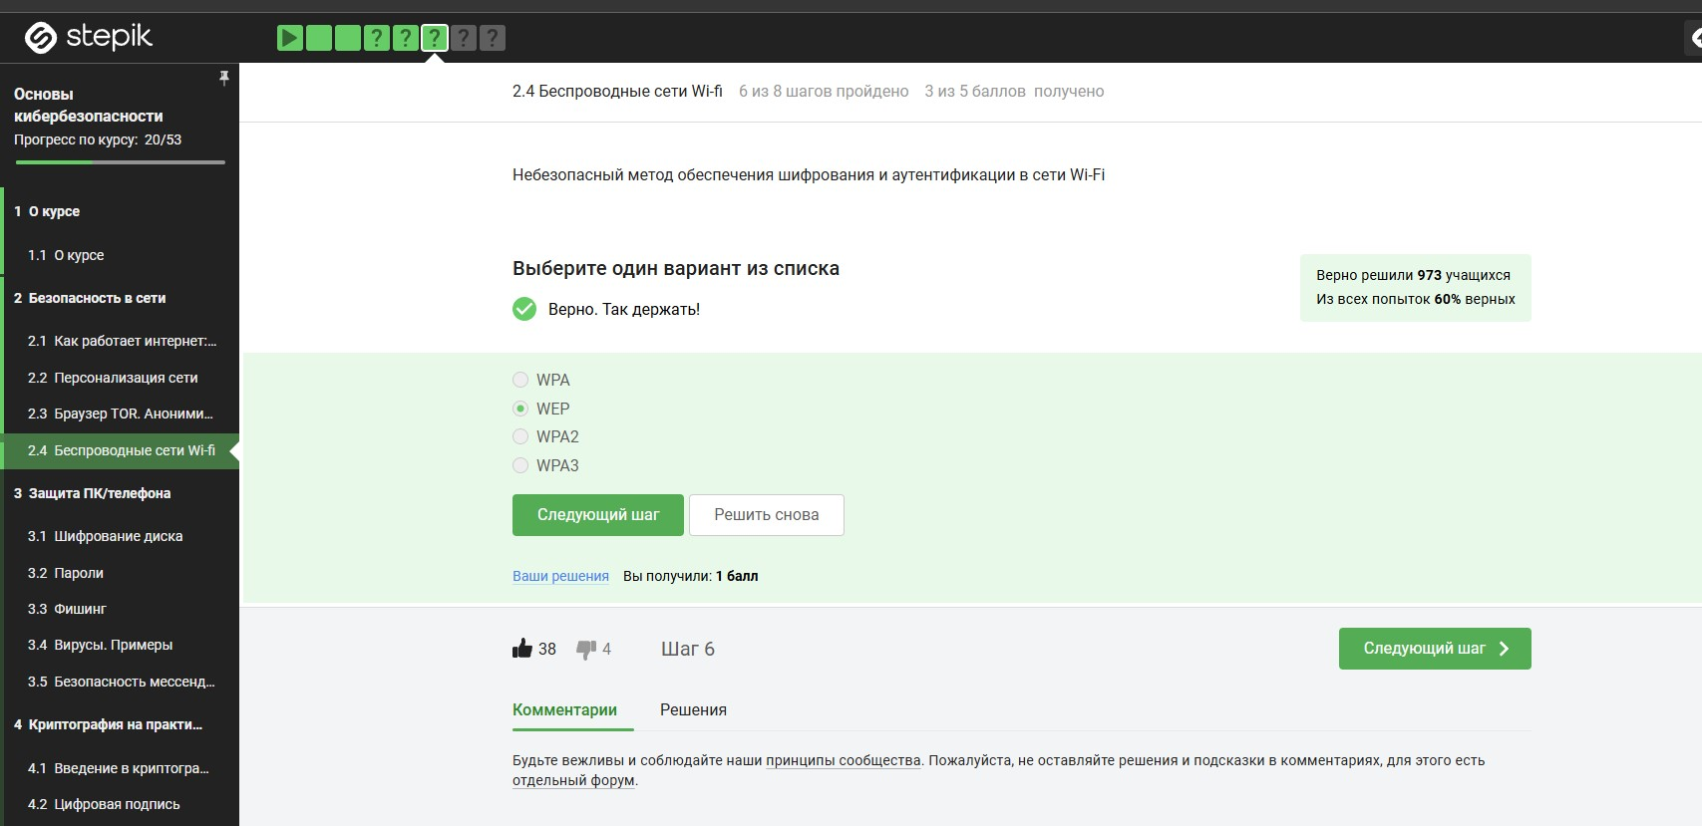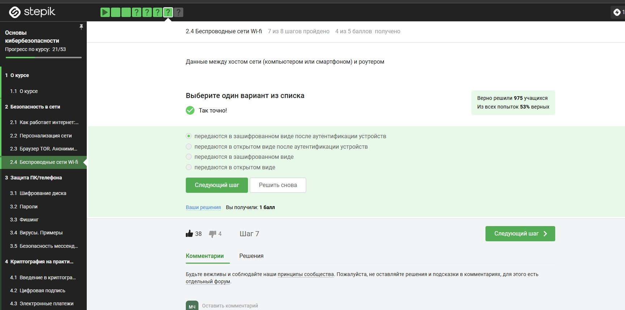

**Вывод к разделу:** Беспроводные сети, основанные на стандартах IEEE 802.11, обеспечивают удобство подключения к интернету, но требуют особого внимания к вопросам безопасности. Понимание принципов работы стандартов Wi-Fi помогает лучше защитить личные данные и устройства от потенциальных угроз.

# 4 Выводы

# В ходе прохождения курса мы изучили основы кибербезопасности и разобрали важные подтемы: необходимость безопасности в сети, защита ПК и телефона и криптография на практике. Курс позволил погрузиться в тему и узнать ценную информацию по вопросу информационной безопасности нашего времени.